Министерство образования, науки и молодежной политики
Краснодарского края
государственное бюджетное профессиональное образовательное учреждение
Краснодарского края
«Кропоткинский техникум технологий и железнодорожного транспорта»

Методическая разработка
Открытого урока по теме:
« Приготовление бисквитных тортов и пирожных («Сказка», пирожное буше)
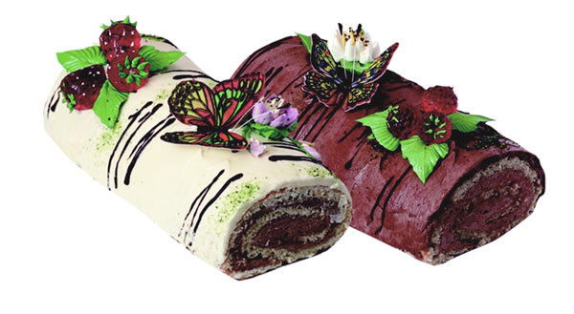
Выполнила: мастер п/о Губанова Т.С
С. Ванновское
2023г

Тема программы: «Приготовление пирожных и тортов»

Тема урока: « Приготовление бисквитных тортов и пирожных («Сказка», пирожное буше)

Цель урока
учебная: сформировать умения по приготовлению и оформлению
кондитерского изделия, составлению алгоритма трудовых
действий, навыки контроля и самоконтроля.
развивающая: практического мышления, воображение, зрительной памяти,
эстетических чувств, аккуратности, прививать навыки
самостоятельной работы.
Воспитательная: приемами и методами урока способствовать воспитанию аккуратности и эстетики труда, прививать культуру общения, бережное отношение к материалам, оборудованию и энергоносителям, вырабатывать чувство необходимости соблюдать требования санитарных норм и правил, охраны труда и техники безопасности.
Развивающая: способствовать развитию творческого мышления, интереса к будущей профессии.

Личностные результаты:
ЛР 13 | Готовый соответствовать ожиданиям работодателей: активный, проектно- мыслящий, эффективно взаимодействующий и сотрудничающий с  коллективом, осознанно выполняющий профессиональные требования,  ответственный, пунктуальный, дисциплинированный, трудолюбивый,  критически мыслящий, демонстрирующий профессиональную  жизнестойкость.
ЛР14 | Оценивающий возможные ограничители свободы своего  профессионального выбора, предопределенные психофизиологическими  особенностями или состоянием здоровья, мотивированный к сохранению  здоровья в процессе профессиональной деятельности.
ЛР 15 | Готовый к профессиональной конкуренции и конструктивной реакции на  критику.
ЛР 17 | Содействующий поддержанию престижа своей профессии, отрасли и  образовательной организации.

Общие компетенции
ОК 01. | Выбирать способы решения задач профессиональной деятельности, применительно к различным контекстам
ОК 02. | Осуществлять поиск, анализ и интерпретацию информации, необходимой для выполнения задач профессиональной деятельности
ОК.03 | Планировать и реализовывать собственное профессиональное и личностное развитие
ОК.04 | Работать в коллективе и команде, эффективно взаимодействовать с коллегами, руководством, клиентами
ОК.05 | Осуществлять устную и письменную коммуникацию на государственном языке с учетом особенностей социального и культурного контекста
ОК.06 | Проявлять гражданско-патриотическую позицию, демонстрировать осознанное поведение на основе общечеловеческих ценностей
ОК.07 | Содействовать сохранению окружающей среды, ресурсосбережению, эффективно действовать в чрезвычайных ситуациях
ОК.09 | Использовать средства физической культуры для сохранения и укрепления здоровья в процессе профессиональной деятельности и поддержание необходимого уровня физической подготовленности
ОК.10 | Пользоваться профессиональной документацией на государственном и иностранном языке

Профессиональные компетенции
ПК 5.1. | Подготавливать рабочее место кондитера, оборудование, инвентарь, кондитерское сырье, исходные материалы к работе в соответствии с инструкциями и регламентами
ПК 5.2. | Осуществлять приготовление и подготовку к использованию отделочных полуфабрикатов для хлебобулочных, мучных кондитерских изделий
ПК 5.4. | Осуществлять изготовление, творческое оформление, подготовку к реализации мучных кондитерских изделий разнообразного ассортимента
ПК 5.5. | Осуществлять изготовление, творческое оформление, подготовку к реализации пирожных и тортов разнообразного ассортимента

Тип урока: изучение трудовых процессов и комплексов операций (работа по 3 подгруппам)
Методы и формы ведения урока
1. Психологический настрой на изучение нового материала путем фронтального опроса
2. Диагностический с использованием:
карточек для опроса знаний, необходимых для изучения нового материала
3. Практический показ профессиональных приемов мастером с закреплением, дублированием учащихся, при которых отражается педагогика сотрудничества.
4. Самостоятельная работа обучающихся как элемент приобретения профессиональных навыков
5. Самоконтроль и взаимоконтроль с целью создания условий для подготовки конкурентоспособных специалистов на рынке труда

Оборудование: плиты индукционные настольные, миксеры планетарные, печь конвекционная, весы настольные , холодильник, холодильная камера.
Инвентарь: блендер, кондитерский мешок с насадками, чашки, лотки,
скребки, нож, кисточки, форма для выпечки,
листы для выпекания, пергамент.
Документация: карточки-задания (приложение № 1),
инструкционно-технологические карточки (приложение № 2),
технологические схемы (приложение № 3),
фотографии (приложение №4),
техника безопасности и требование к ОТ (приложение №5).
Межпредметная связь:
1.МДК 05.02. Тема: Приготовление мучных кондитерских изделий бисквитного теста. Методы и способы приготовления, формование и выпечка.
2. ОП 03 Техническое оснащение и организация рабочего места
3. Охрана труда. Тема: «Соблюдение ТБ на предприятии питания»
4. ОП 01 Основы микробиологии, физиологии питания, санитарии и гигиены. Тема: «Санитарные требования и личная гигиена повара, кондитера».

- Организационный момент
а) приветствие
б) проверка наличия обучающихся (рапорт дежурного)
в) проверка готовности обучающихся к уроку (соответствие ТБ, внутреннего распорядка).
II. Вводный инструктаж – (45 минут)
Мотивация – обеспечение возникновения у обучающихся мотива внутреннего побудителя деятельности придающий ей и соответствующего требованиям учение будущей профессии.
Кондитерское изделие – это украшение любого праздничного стола. Вкусное и красиво оформленное изделие оставляет приятное воспоминание о празднике. Торт (от итал. torta/лат. tōrta, круглый хлеб) — кондитерское изделие, состоящее из нескольких коржей, пропитанных кремом или джемом. Сверху торт обычно украшают кремом, глазурью или фруктами.
Как выполнять оформление торта цветами, листьями, грибочками? (экран проекционная аппаратура).
В какой последовательности соединяют продукты для приготовления крема с нежным вкусом? (Слайд, фото с изображением вариантов приготовления торта «Сказка». ) Это и многое другое мы сегодня узнаем и научимся делать.
Сообщение темы урока.
Тема сегодняшнего урока: «Приготовление бисквитного торта «Сказка» и пирожное «Буше». Запишите тему в тетрадь (Слайд: «Текст с названием темы урока»).
Постановка цели
Перед Вами стоит следующая цель.
Вы должны знать:
- Технологию приготовления бисквитного полуфабриката
- Отделочных полуфабрикатов
- Способы приготовления и отделки бисквитного торта «Сказка».
Должны уметь:
- Производить подготовку сырья
- Замешивать тесто для бисквита
- Готовить сироп
- Готовить крем сливочный основной, шоколадный
- Работать с кондитерским мешком
(слайд: текст с целями урока)
(учащиеся осмысливают и записывают цель в терминах «иметь представление: «знать», «уметь»).
Актуализация
Контроль опорных знаний.
Отвечают на вопросы предыдущих уроков.
Реализация связей межпредметных и учебной практики (материал предыдущих и данного урока)
Текст с эталонами ответов в приложении № 5
(слайд: текст с вопросами. Сравнивают свои ответы с эталонами).
Коррекция опорных знаний.
Выявление пробелов и внесение исправлений, поправок в опорных знаниях обучающихся.
Разбор вопросов вызвавших затруднение
Вопросы и правильные ответы теста - приложение № 5, обучающиеся восполнят пробелы в знаниях.
Организация взаимопомощи
Сильные помогают более слабым.
Формирование ориентировочной основы учебно – производственной деятельности.
Обеспечение восприятия и осмысливание способов действий.
Формирование умений составления алгоритма трудовых действий.
Данная работа состоит из ряда операций. Составим алгоритм, то есть строгий порядок выполнения данной работы.
- Организация рабочего места.
- Подготовка сырья.
- Приготовление бисквита.
- Приготовление сиропа для примочки.
- Приготовление кремов: сливочного основного, шоколадного.
- Пропитывание бисквита сиропом.
- Смазывание шоколадным кремом.
- Отделка боковой и верхней поверхностей.
- Выполнение заключительных работ. Украшение торта цветами из белого или цветного крема, фруктами или цукатами.

Организация самоконтроля.
Слайд с целями урока
Сравнение своих ответов с эталонами ответов
Коррекция знаний ориентировочной основы действий.
Выявление пробелов и исправление ошибок.
Организация взаимопомощи.
Сильные обучающиеся объясняют более слабым.
Слайд: Вопросы и правильные ответы текста.
III. Основной этап урока – 170 мин.
Самостоятельная работа обучающихся, текущий инструктаж (слайд с темой урока).
И так ориентированная основа действий при выполнении учебно-производственного задания вами усвоена. Но прежде чем вы приступите к выполнению, повторим правила техники безопасности, требование охраны труда при выполнении самостоятельной работы. (слайд: текст с правилами техники безопасности и требованиями по охране труда.
Самоконтроль организации рабочего места, соблюдение техники безопасности.
Самоконтроль правильности выполнения трудовых приемов.
Начинаем основной этап урока – самостоятельная работа.
Целевые обходы:
Первый обход: проверить организацию рабочего места, соблюдение правит ТБ.
Второй обход: проверить правильность выполнения трудовых приемов, коллективное текущее инструктирование: самокоррекция, самооценка, саморегуляция.
Третий обход: проверить правильность введения самоконтроля: обратить внимание на выполнение приемов учащихся
Четвертый обход: проверить правильность соблюдения технических и технологических условий в работе, принять, оценить и выдать дополнительно задания наиболее успевающим учащимся.
Коллективное текущее инструктирование
Пятый обход: проверить правильность ведения промежуточного (межоперационного контроля), прием практической работы, оценивание.
IV. Заключительный этап урока – 20 мин.
Заключительный инструктаж
Анализ и оценка успешности достижение цели урока.
- Подводим итоги . Анализ работы каждого обучающегося.
- Сообщаю оценку качества работы каждого обучающегося.
- Отмечаю, кто добился отличного качества работы.
- Разбираем наиболее характерные недочеты в работе обучающихся и рекомендации по их устранению.
Обучающиеся проводят самоанализ выполненной работы – самокоррекция.
Мотивация.
Формирование у обучающихся ориентации на успех. Поощряю обучающихся в процессе достижения ими поставленной цели (в том числе и слабых)
Домашнее задание: Слайд – тест с названием темы урока, которую изучили. Сообщение домашнего задания.
- Выполнить приготовление бисквитного торта «Сказка» 2 способом.
- Повторить детали художественной отделки торта учебник «Технология приготовления мучных и кондитерских изделий» стр. 220-222
Литература: Учебник «Технология приготовления мучных кондитерских изделий»

ПРИЛОЖЕНИЕ № 1
Карточка задание №1
- Приготовление бисквитно-кремового торта «Сказка» (первым способом)
- Особенности украшения поверхности торта.
- Соблюдение техники безопасности.

Карточка задание №2
- Приготовление бисквитно-кремового торта «Сказка» (вторым способом)
- Особенности украшения поверхности торта.
- Соблюдение техники безопасности.

ПРИЛОЖЕНИЕ № 2
Алгоритм трудовых действий для приготовления бисквитно-кремового торта «Сказка». I способом.
- Организация рабочего места.
- Подготовка сырья.
- Приготовление бисквита.
- Приготовление сиропа для пропитки.
- Приготовление кремов: сливочного основного, шоколадного.
- Пропитывание бисквита сиропом, смазывание шоколадным кремом.
- Отделка боковой и верхней поверхностей.
- Выполнение заключительных работ, украшение торта цветами из белого или цветного крема, фруктами или цукатами.

ПРИЛОЖЕНИЕ № 3
Алгоритм трудовых действий для приготовления бисквитно-кремового торта «Сказка». II способом.
- Организация рабочего места.
- Подготовка сырья.
- Приготовление бисквита для рулета.
- Приготовление сиропа для промочки.
- Приготовление кремов: сливочного основного, шоколадного.
- Пропитывание бисквита сиропом, смазывание шоколадным кремом, сворачивание рулета.
- Отделка боковой и верхней поверхностей.
- Выполнение заключительных работ, отсаживание колосок из шоколадного крема в виде почернений на коре дерева, украшение торта листиками цветами из крема, цукатами.

ПРИЛОЖЕНИЕ № 4
Технологическая схема приготовления бисквитно-кремового торта «Сказка».
I способом.
- Приготовление торта «Сказка»
  - Бисквит выпекаем в полуцилиндрической форме.
  - Разрезаем его по горизонтали на три пласта.
  - Каждый пласт пропитываем сиропом и склеиваем шоколадным кремом.
  - Поверхность и боковые стороны торта смазываем шоколадным кремом.
  - Нижнюю часть боковых сторон обсыпаем жаренной бисквитной крошкой.
  - На поверхности торта наносим шоколадный из плоской зубчатой трубочки в виде волнистых линий.
  - Украшают торт цветами из белого или цветного крема, фруктами.

Технологическая схема приготовления бисквитно-кремового торта «Сказка» II способом
- Приготовление торта «Сказка»
  - Бисквит выполняется, как для рулета.
  - После освобождения от бумаги пласт промачиваем сиропом.
  - Смазываем шоколадным кремом и сворачиваем в рулет.
  - Поверхность и боковые стороны рулета покрываем белым кремом.
  - Нижнюю часть рулета и торта посыпают жаренной бисквитной крошкой.
  - На поверхности отсаживаем полоски из шоколадного крема в виде почернение на коре дерева, украшаем торт листиками, цветами из крема, цукатами.

ПРИЛОЖЕНИЕ № 5
Фотографии тортов(варианты оформления)
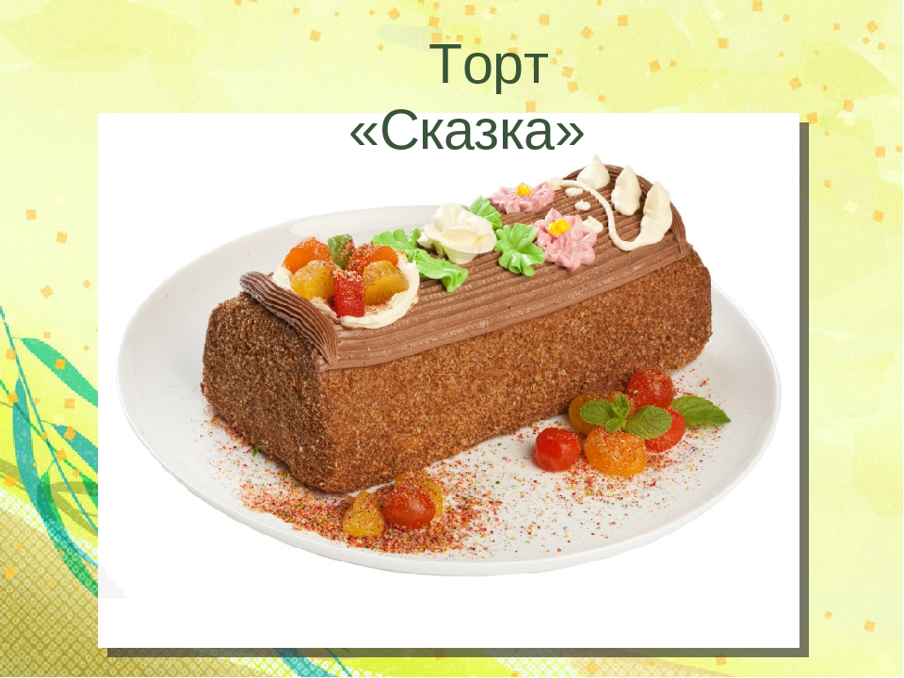
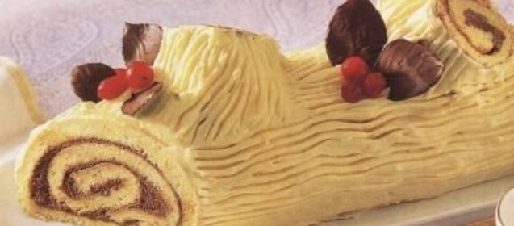

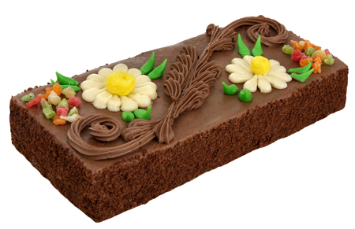
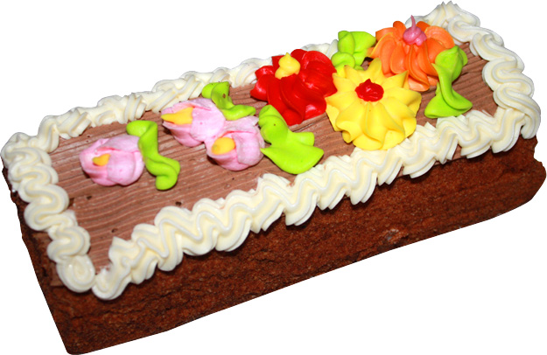

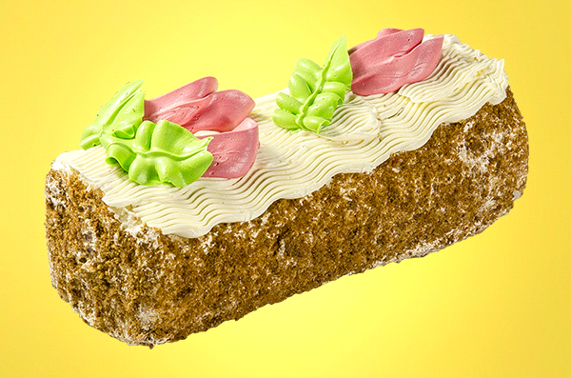
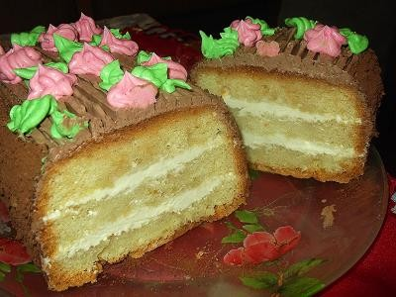

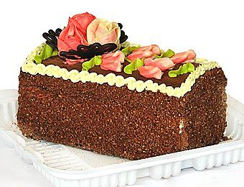

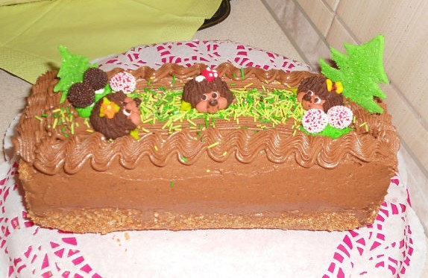
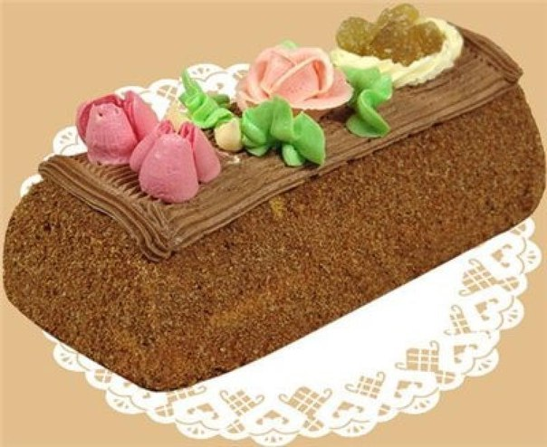

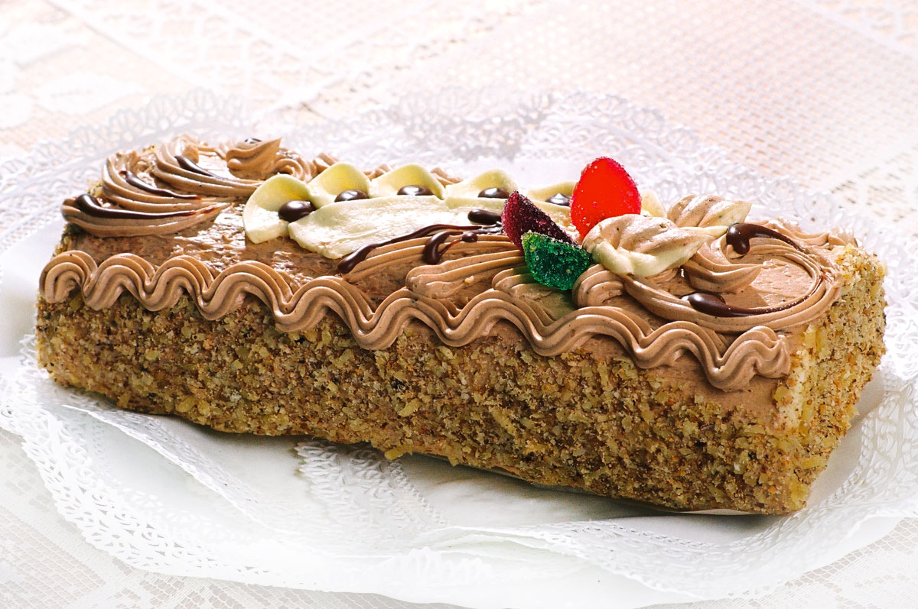
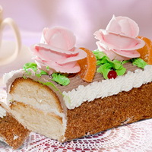

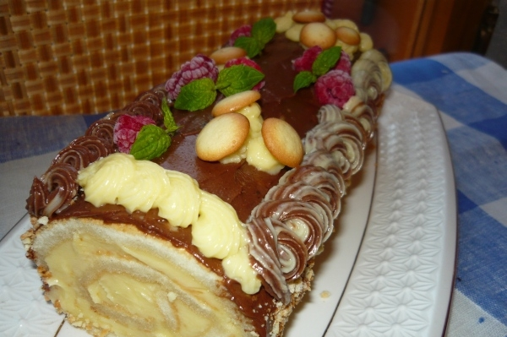
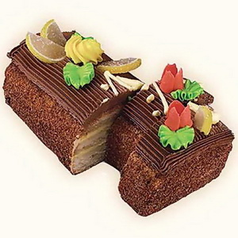

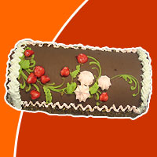

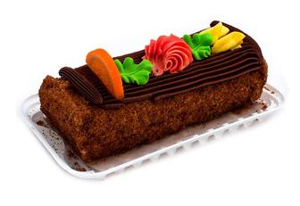
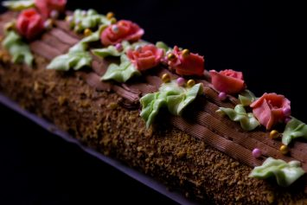

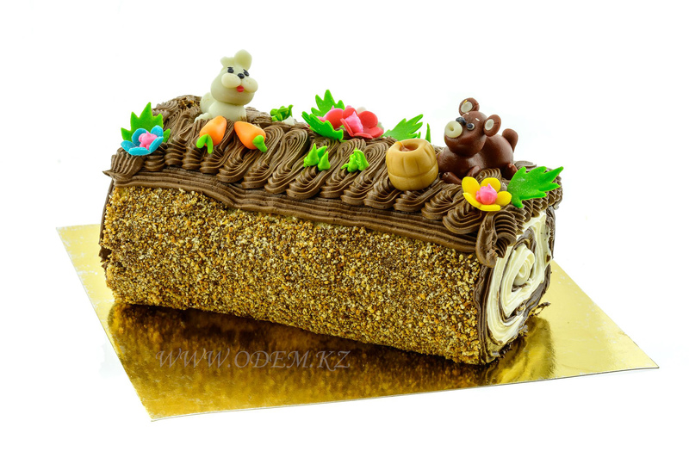
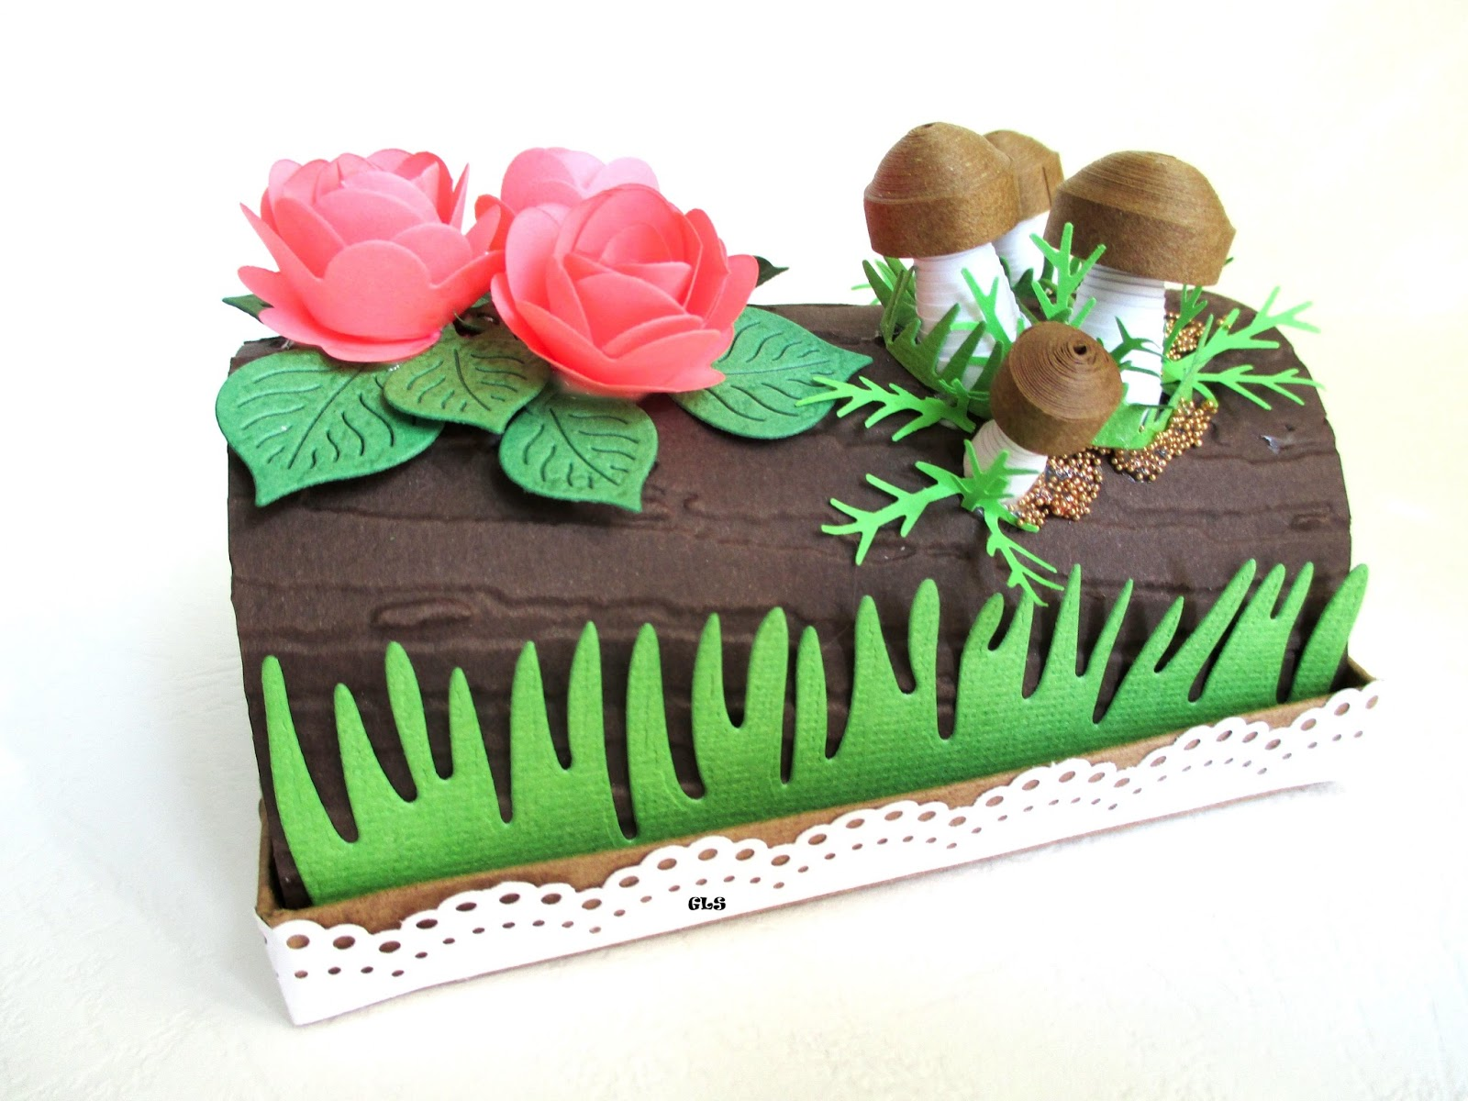
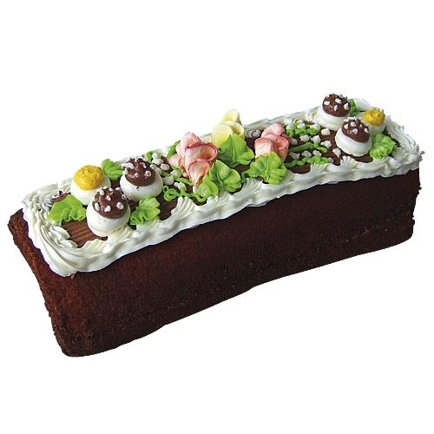
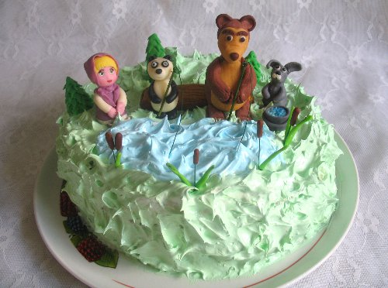
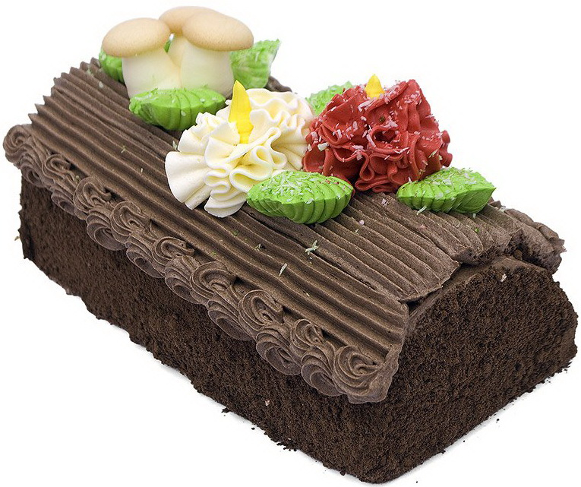

ПРИЛОЖЕНИЕ № 6

- Чем отличаются торты от пирожных? (отличаются большими размерами и более сложной отделкой поверхности).
- На какие группы делятся торты?
(торты массового производства, литерные, фигурные, фирменные).
- Какие ингредиенты входят в состав бисквитного полуфабриката?
(Яйцо, сахар, крахмал, мука).
- Сколько способов приготовления бисквитного полуфабриката вы знаете?
(Теплый способ и холодный «Буше»).
- Из каких операций состоит приготовление бисквитного полуфабриката теплым способом?
(Приготовление бисквита состоит из следующих операций: соединение яиц с сахаром, их подогрев и взбивание, смешивание яично-сахарной массы с мукой).
- До какой температуры подогревают яично-сахарную массу?
(До Т-45⁰С).
- Температура выпечки бискитного полуфабриката.
(Т 200-220⁰С).

ПРИЛОЖЕНИЕ № 7
Блиц – опрос
- Используют ли для приготовления торта бисквитно - кремового крема сливочный, крем «Шарлот», крем «Глясе». ДА/НЕТ
- Разрезают ли торт бисквтно-кремовый на 3 пласта? ДА/НЕТ
- Пропитывают ли нижний пласт торта на 40 % сиропом? ДА/НЕТ
- Правильно ли поступают, распределив всю массу крема на 25 % на обмазку, прослойку, грунтовку, отделку? ДА/НЕТ
- Кладут ли второй пласт корочкой вверх? ДА/НЕТ
- Пропитывают ли верхний корж на 60% сиропом? ДА/НЕТ
- Правда ли что боковые стороны торта бисквитно-кремового не обсыпают крошкой? ДА/НЕТ

ПРИЛОЖЕНИЕ № 8

- Содержать рабочее место в чистоте, своевременно убирать с пола рассыпанные (разлитые) продукты, жир.
- Не загромождать рабочее место излишними запасами продуктов.
- Использовать средства защиты рук при соприкосновении с горячими поверхностями.
- При работе с ножом соблюдать осторожность, беречь руки от порезов.
- При перерывах в работе вкладывать нож в пенал (футляр).
- Не ходить, не наклоняться с ножом.
- Выключать и включать оборудование сухими руками.
- Предупреждать о предстоящем пуске оборудования находящихся рядом.
- Снимать и устанавливать сменные механизмы, части оборудования осторожно.
- Соблюдать нормы загрузки.
- Не переносить включенное в электросеть нестационарное оборудование.
- Не оставлять без надзора работающее электрооборудование.
- Не складывать на оборудование инструмент, продукцию.
- Своевременно выключать электрошкафы, секции электроплит или переключать на меньшую мощность.
- Операции по просеиванию муки, сахарной пудры производить на специально оборудованных местах.
- Не использовать для выпечки формы и листы с нагаром.
- Соблюдать осторожность при работе с эссенциями.
- Для разбивания яиц пользоваться специальными приспособлениями, не разбивать яйца ножом.
- Концентрация раствора для обработки яиц не должна превышать кальцинированной соды 1-2%, хлорамина – 0,5%.

ПРИЛОЖЕНИЕ № 9
Наименование торта «Сказка»
(Второй способ)

Технология приготовления

Вторым способом бисквит выпекают, как для рулета. Послеосвобождения от бумаги пласт промачивают сиропом, смазывают шоколадным кремом и сворачивают в рулет.
Поверхность и боковые стороны рулета покрывают белым кремом. Нижнюю часть рулета и торты посыпают жареной бисквитной крошкой.
На поверхность отсаживают полоски из шоколадного крема в виде почернений на коре дерева, украшают торт листиками, цветами из крема, цукатами.
1. Приготовление торта «Сказка».
1.1. Бисквит выпекают, как для рулета.
1.2.После освобождения от бумаги пласт промачивают сиропом.
1.3.Смазывают шоколадным кремом и сворачивают в рулет.
1.4.Поверхность и боковые стороны рулета покрывают белым кремом.
1.5. Нижнюю часть рулета и торты посыпают жареной бисквитной крошкой.
1.6. На поверхность отсаживают полоски из шоколадного крема в виде почернений на коре дерева, украшают торт листиками, цветами из крема, цукатами.

ПРИЛОЖЕНИЕ № 10
Инструкционно-технологическая карта

Наименование полуфабриката: Крем «Шарлотт» (основной)

№ п/п | Наименование  продуктов | Брутто | Нетто
1 | Масло сливочное | 422 | 422
2 | Сахарный песок | 375 | 375
3 | Молоко цельное | 250 | 250
4 | Яйца | 75 | 75
5 | Ванильная пудра | 4 | 4
6 | Коньяк или вино десертное | 1,6 | 1,3
 | Выход |  | 1000

Технология приготовления:
Для этого крема готовят яично-молочный сироп. Его можно приготовить двумя способами.
Первый способ. Сахар, яйца и молоко тщательно перемешивают, доводят до кипения при постоянном помешивании. Сироп кипятят до температуры 104— 105 ⁰С (до тонкой нитки), процеживают и охлаждают до 20-22 ⁰С.
Второй способ. Вначале готовят молочно-сахарный сироп. Сахар с молоком соединяют и уваривают до тонкой нитки. Яйца взбивают до однородной массы в течение 5-7 мин и постепенно тонкой струей вливают столько же по массе горячего молочно-сахарного сиропа, затем соединяют с остальными сиропом и выдерживают на водяной бане 5 мин при температуре 95 ⁰С. Готовый сироп процеживав и охлаждают до 20 ⁰СС.
Сливочное масло зачищают, разрезают на куски и взбивают 7-10 мин, постепенно добавляют яично-молочный сироп, коньяк или вино десертное, ванильную пудру и взбивают еще 10-15 мин.
Крем «Шарлотт» можно приготовить с какао-порошком, кофе, орехами, джемом.
1. Приготовление крема «Шарлотт».
1.1.Масло сливочное зачищают, разрезают на куски и взбивают.
1.2. Сахар, яйца и молоко перемешивают, доводят до кипения, кипятят до 104-105°С, процеживают и охлаждают.
1.3. Масло соединяют с яично-молочным сиропом.
1.4. Кладут ванильную пудру, коньяк или вино десертное.
1.5. Взбивают 10-15 минут.
2. Украшение из крема «Шарлотт».
2.1. Нанесение прямых и волнистых линий на поверхность изделия.
2.2. Нанесение точек, надписей при помощи корнетика срезанного под прямым углом.
2.3. Нанесение на края изделия бордюра при помощи корнетика срезанного под углом.
Требования к качеству: пышная однородная маслянистая масса слегка кремового цвета, хорошо сохраняет форму; влажность 14%.
Срок хранения: при температуре не выше 6°С, изделия с кремом после изготовления направляют на реализацию.

ПРИЛОЖЕНИЕ № 11
Инструкционно - технологическая карта

Наименование блюда: «Сироп для промочки»

№ п/п | Наименование  продуктов | Брутто | Нетто
1 | Сахар | 513 | 513
2 | Коньяк или десертное вино | 48 | 48
3 | Эссенция ромовая | 2 | 2
4 | Вода | 500 | 500
 | Выход |  | 1000

Технология приготовления:

Сиропом пропитывают изделия для придания им более нежных вкусов и ароматов.
Сахар песок соединяют с водой, доводят до кипения, снимают пену, кипятят 1-2 минут и охлаждают до 20ºС .затем добавляют коньяк или вино
ромовую эссенцию. Используют сироп при температуре не выше 20ºС, так как при более высокой температуре изделия могут потерять форму.
Перед примочкой изделия нужно выдержать 6-8 часов для укрепления структуры.

Требования к качеству: сироп должен быть вязким, прозрачным с запахом эссенции и вина, влажность 50%.

1. Приготовление «Сиропа для промочки».
1.1. Сахар песок соединяют с водой.
1.2 .Доводят до кипения, снимают пену, кипятят 1-2 минут и охлаждают до 20ºС.
1.3. Добавляют коньяк или вино ромовую эссенцию.
1.4.Используют сироп при температуре не выше 20ºС, так как при более высокой температуре изделия могут потерять форму.

ПРИЛОЖЕНИЕ № 12

Инструкционно-технологическаякарта
Наименование полуфабриката: Цукаты из апельсиновых корок
№ п/п | Наименование  продуктов | Брутто | Нетто
1 | Апельсины | 1000 | 1000
2 | Сахар-песок | 1200 | 1200
3 | Вода | 200 | 200
 | Выход |  | 1000

Технология приготовления:

Толстокожие апельсины разрезают на четыре части, снимают кожуру и нарезают на дольки или мелкие кубики.
Корки заливают холодной водой и вымачивают несколько дней, меняя воду 3-4 раза вдень. Затем корки кипятят без сахара, сливая несколько раз воду, пока не исчезнет горечь.
Из сахара и воды варят сироп и опускают туда подготовленные корки. Как только сироп закипит, его снимают с огня и выдерживают 8-10 ч в холодном месте.
На следующий день варку продолжают до готовности цукатов. В конце варки добавляют сок одного лимона или немного лимонной кислоты.
Готовность цукатов определяют следующим образом: дольку цуката накалывают на вилку, сироп медленно стекает, а корочка покрывается блестящим налетом.

1. Приготовление «Цукаты из апельсиновых корок».
1.1. Толстокожие апельсины разрезают на четыре части, снимают кожуру и нарезают на дольки или мелкие кубики.
1.2 . Корки заливают холодной водой и вымачивают несколько дней, меняя воду 3-4 раза вдень.
1.3. Затем корки кипятят без сахара, сливая несколько раз воду, пока не исчезнет горечь.
1.4. Из сахара и воды варят сироп и опускают туда подготовленные корки.
1.5. Как только сироп закипит, его снимают с огня и выдерживают 8-10 ч в холодном месте.
1.6. На следующий день варку продолжают до готовности цукатов. В конце варки добавляют сок одного лимона или немного лимонной кислоты.
1.7. Готовность цукатов определяют следующим образом: дольку цуката накалывают на вилку, сироп медленно стекает, а корочка покрывается блестящим налетом.

ПРИЛОЖЕНИЕ № 13
Инструкционно-технологическая карта
Наименование полуфабриката: Бисквит основной (с подогревом).
№ п/п | Наименование  продуктов | Брутто | Нетто
1 | Мука | 281 | 281
2 | Крахмал | 69,4 | 69,4
3 | Сахар-песок | 347 | 347
4 | Меланж | 578,5 | 578,5
5 | Эссенция | 3,5 | 3,5
 | Выход |  | 1000
Технология приготовления
Приготовление бисквита состоит из следующих операций: соединении яиц с сахаром, их подогрева и взбивания, смешивания яично-сахарной массы с мукой.
Яйца с сахаром-песком соединяют и, помешивая, подогревают на водяной бане до 45*С. При этом жир желтка расплавляется быстрее и имеет более устойчивую структуру. Яично-сахарную смесь взбивают до увеличения объема в 2,5- 3 раза и до появления устойчивого рисунка на поверхности (при проведении по поверхности след не затекает). Во время взбивания масса охлаждается до 20°С. Муку соединяют с крахмалом и быстро (но не резко) со взбитой яично-сахарной массой, чтобы тесто не затянулось и неосело. Если замес производят во взбивальной машине, то он должен длиться не более 15 с. Эссенцию рекомендуется употреблять ванильную или ромовую. Добавляют ее в конце взбивания яично-сахарной массы.
Готовое бисквитное тесто сразу выпекают в капсулах, тортовых формах и на листах, так как оно при хранении оседает. Капсулы, формы и листы выстилают бумагой, но можно и смазать их маргарином или кондитерским жиром.
Бисквитное тесто кладут в формы на}/₄ их высоты, так как при выпечке оно увеличивается в объеме и может вытечь.
На листах бисквитное тесто выпекают для рулетов и некоторых видов пирожных и тортов. Тесто наливают на лист, выстланный бумагой, слоем 10 мм и выравнивают ножом.
Выпекают бисквитное тесто при температуре 200-210°С. Время выпечки зависит от объема и толщины теста. В капсулах бисквит выпекают 50-60 мин, в формах 35-40 мин, на листах 10-15 мин. В первые 10 мин бисквитный полуфаб-рикат нельзя трогать, так как от сотрясения он оседает (лопаются неокрепшие стенки пузырьков воздуха).
1. Приготовление «Бисквит основной (с подогревом)».
1.1. Яйца с сахаром-песком соединяют и, помешивая, подогревают на водяной бане до 45ºС.
1.2 . Яично-сахарную смесь взбивают до увеличения объема в 2,5- 3 раза и до появления устойчивого рисунка на поверхности.
1.3. Муку соединяют с крахмалом и быстро соединяют со взбитой яично-сахарной массой.
1.4.Готовое бисквитное тесто сразу выпекают в капсулах, тортовых формах и на листах, так как оно при хранении оседает.
1.5.. Выпекают бисквитное тесто при температуре 200-210°С.

